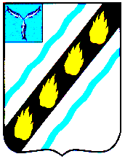

МЕЧЕТНЕНСКОЕ МУНИЦИПАЛЬНОЕ ОБРАЗОВАНИЕ
СОВЕТСКОГО МУНИЦИПАЛЬНОГО РАЙОНА
САРАТОВСКОЙ ОБЛАСТИ
СОВЕТ ДЕПУТАТОВ
( третьего созыва)

РЕШЕНИЕ

от 31.05.2016г № 124
с. Мечетное

О досрочном прекращении полномочий
депутата Совета депутатов

В соответствии со статьей 36 Федерального закона от 6 октября 2003 г. № 131- ФЗ «Об общих принципах организации местного самоуправления в Российской Федерации» и статьей 27 Устава Мечетненского муниципального образования, Совет депутатов Мечетненского муниципального образования РЕШИЛ:
1. Считать досрочно прекращенными полномочия депутата Совета депутатов Мечетненского муниципального образования третьего созыва Тимраляевой Елены Александровны, в связи с отставкой по собственному желанию.
2. Настоящее решение вступает в силу со дня его принятия.

Секретарь Совета депутатов Е.А.Дюкарева

